Модуль автоматизированной обработки данных
Подробное описание работы модуля автоматизированной обработки данных (МАОД) представлено на рис. 1 в виде диаграммы потоков данных (DFD). Он состоит из трех функциональных частей:
- Получение начальных данных (НД) от аналитика и их передача в модуль автоматизированного сбора данных (МАСД);
- Итеративный сбор данных в МАСД на основе начальных данных; анализ и преобразование данных на каждой итерации. Получение результирующих данных (РД) из МАСД и их передача в модель глобальной конкуренции (с приближенными значениями) для проведения анализа и получения прогноза (СППР);
- Получение результатов работы СППР и передача аналитику в виде рекомендаций по выбору конкурентной стратегии.
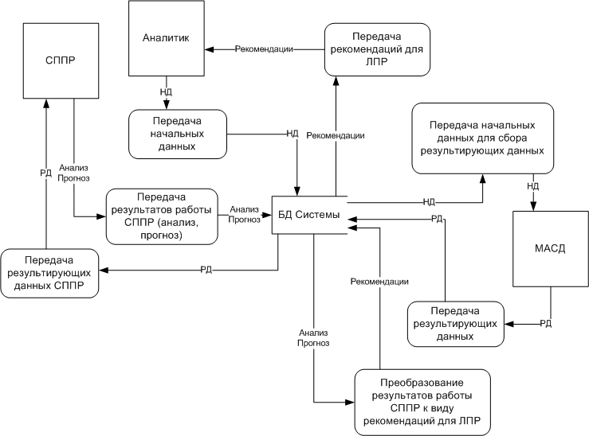
Рис. 1. Диаграмма потоков данных (DFD) работы модуля автоматизированной обработки данных
На диаграмме выделены основные внешние сущности: Аналитик, МАСД и СППР. В роли хранилища данных выступает БД разработанной системы. Потоками данных являются 1) начальные данные, полученные от аналитика, 2) результирующие данные, полученные от МАСД и представляющие собой совокупность начальных и собранных данных и 3) результаты работы СППР. Важно отметить, что СППР передает в МАОД исключительно результаты анализа и прогноза в численном виде. Затем МАОД преобразует полученные данные в запрашиваемый аналитиком формат диаграмм, графиков, таблиц и пр.

Модуль автоматизированного сбора данных
Подробное описание работы модуля автоматизированного сбора данных (МАСД) представлено на рис. 2 в виде диаграммы потоков данных (DFD).
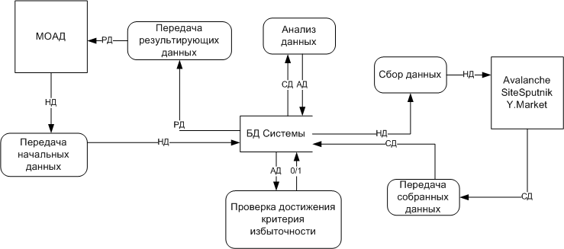
Рис. 2. Диаграмма потоков данных (DFD) работы модуля автоматизированного сбора данных

Рассмотрим структуру МАСД:
- Ядро МАСД – часть разрабатываемой СППР. Состоит из Итератора, Транслятора и Анализатора;
- Автономный модуль Avalanche – представляет собой внешний PaaS;
- Автономный модуль SiteSputnik – представляет собой внешний PaaS;
- Автономный модуль Y.Market – представляет собой внешний SaaS;
- Сайты отраслевых комплектующих – внешние SaaS.
Ядро МАСД представлено в виде трех взаимодействующих модулей. Принцип его работы представлен на рис.3. Итератор отвечает за проведение сбора дополнительных данных до достижения их избыточности (до тех пор, пока находятся новые данные с заданной точностью). Транслятор отвечает за передачу данных во внешние модули и сбор результатов их работы. Анализатор отвечает за анализ собранных данных и преобразует полученные документы к заданной структуре. Сборщик и анализатор запускаются на каждой итерации.
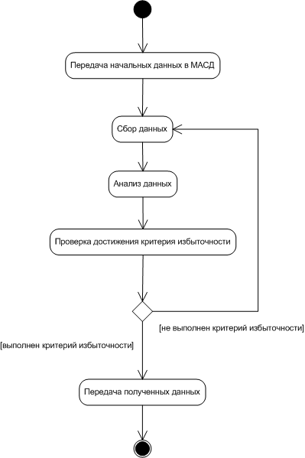
Рис. 3. Принцип работы МАСД (диаграмма Activity)

Список документов для сбора данных
- Форумы – основной целью является поиск сведений о поставщиках комплектующих путем анализа сообщений пользователей;
- Интернет-СМИ – получение информации обо всех игроках рынка;
- Социальные сети – сбор отзывов о продукции – комплементоры;
- Блоги – сбор отзывов о продукции – комплементоры;
- Комментарии к товарам – комплементоры;
- Оценки товара – комплементоры;
- Технические характеристики – основные игроки, новые участники, товары-заменители, поставщики;
- Сайты фирм-производителей – получение информации о производимом товаре и всех возможных его взаимосвязях;
- Deep Internet – поиск информации обо всех игроках рынка. Важно понимать, что к этой области поиска относятся неиндексируемые обычными поисковиками веб-ресурсы, что представляет особый интерес с точки зрения уникальной информации;
- Официальные источники – получение информации обо всех игроках рынка;
- Спутниковые фотографии – преимущественно информация о комплектующих и самом продукте;
- Интернет-аукционы – преимущественно информация о производителях комплектующих.

Итератор
Принцип работы Итератора заключается в распределении задач между автономными модулями для получения избыточной информации об исследуемой отрасли. На каждом шаге работы Итератор передает данные автономным модулям и получает результаты их работы, после чего производится оценка избыточности информации – количественная мера полученных данных. В случае, когда выполняется критерий избыточности (заданный идеально или с ослаблением) происходит выход из цикла. Полученные данные преобразуются и передаются в МАОД.
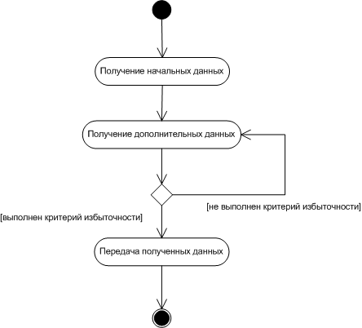
Рис. 4. Принцип работы Итератора (диаграмма Activity)

Критерий избыточности информации (K) – определяется, как невозможность найти какую-либо дополнительную значимую информацию с заданной точностью.
Определим вектор D – как вектор, компоненты которого являются данными об агентах модели; I – как вектор, компоненты которого представляют собой количество данных о каждом агенте. Определим количество начальных данных как вектор I₀; количество дополнительных данных, полученных на i-ой итерации алгоритма как вектор I_{i}; заданную точность по каждому свойству как e_{j} = 0. В таком случае выполнения критерия избыточности соответствует формуле:
K = ||I_{i} – I_{i-1}|| = 0
То есть, получается, что на текущей итерации не было приобретено ни одной новой единицы информации о любом агенте модели.
Ослабим условие, введя общую заданную точность как e_{o} > 0. Тогда получим условия выполнения критерия:
K = (I_{i} – I_{i-1,} E) <= e₀
, где E – единичный вектор (1, …, 1)
В таком случае мы получим, что когда суммарное количество новых данных не превышает заданную точность e₀ – выполняется ослабленный критерий избыточности информации.

Транслятор
Принцип работы транслятора данных заключается в передаче данных в работу внешним модулям и загрузке найденной информации (документов) от внешних модулей в ядро МАСД.
Рассмотрим принцип передачи данных во внешние модули. Для модулей, реализованных по модели PaaS, транслятор генерирует текстовый файл data, содержащий начальные данные и данные, собранные в ходе предыдущих итераций. Также транслятор генерирует скрипт на языке bash, который передает данные из файла data во внешний модуль. Для модулей, реализованных по модели SaaS, используется стандартная функция языка PHP curl с различными настройками.
Рассмотрим принцип загрузки найденной информации из внешних модулей в ядро МАСД. Для модулей, реализованных по модели PaaS и SaaS используется стандартная функция языка PHP file_get_contents.

Анализатор
Принцип работы анализатора заключается в обработке данных, полученных от транслятора, сохранение результатов работы, и передачи данных для следующих итераций. Основная задача анализатора – преобразовать полученную текстовую информацию в требуемый формат данных, регламентируемый структурой глобальной модели конкуренции.

Автономный модуль Avalanche
Avalanche реализован по модели PaaS и предназначен для поиска специализированной информации о компании-производителе. Фактически, технология Avalanche представляет собой три основные составляющие: 1) концепцию «умных папок» (Smart Folders), 2) автономный интеллектуальный поисковой робот (Spider) и 3) встроенная база данных, допускающая преобразование в «персональную энциклопедию».
Рассмотрим принцип работы системы. Во-первых, формируется модель предметной области в виде набора «умных папок». Каждая папка «знает», что именно должно в нее попадать и, естественно, способна исключить дублирование данных. Во-вторых, наполнением этих умных папок занимается специализированный поисковый робот, который запускается с пользовательского компьютера с заданными настройками. В-третьих, робот может запускаться и автоматически, принося и раскладывая по папкам свежие данные при соответствующих настройках.
Программа ведет мониторинг популярности компании-заказчика, автоматически собирая все свежие упоминания о ней в Интернет, автоматически пополняет досье на основных конкурентов, мгновенно фиксируя появление любых новых материалов, фильтрует результаты поиска других поисковых систем, устраняя ненужные ссылки.

Автономный модуль SiteSputnik
SiteSputnik реализован по модели PaaS и предназначен для поиска, сбора, мониторинга и анализа информации, размещенной в интернете. Особое внимание уделяется получению новой информации на заданные темы. Перечислим основные направления его работы:

- поиск и сбор информации в видимом и невидимом интернете;
- выявление новых ссылок по целому пакету запросов (полный и точный поиск);
- мониторинг и рубрикация потоков новой информации, в частности, для СМИ;
- мониторинг и рубрикация обновлений контента ссылок;
- нахождение взаимных связей людей, фирм и других объектов.

Поиск производится сразу по нескольким поисковикам (см рис. 7):
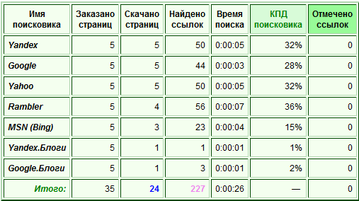
Рис. 7. Поиск по популярным поисковым системам

Важной особенностью программы является возможность поиска объекта – физического или юридического лица и сбор информации о нем. При помощи этой возможности мы ищем всю информацию о фирме-производителе как юридическом лице – поставщиков комплектующих, потребителей и пр.

Автономный модуль Y.Market
Яндекс.Маркет реализован по модели SaaS и подходит для поиска и сравнения (см рис. 8) практически любого рода товаров массового потребления. Однако, в базе данных продукта отсутствуют сложные товары, выпущенные в малых количествах (например, автопром, авиапром).
Преимущества:
- Диапозон цен;
- Поставщики B2C: Интернет-магазины, магазины;
- Точные характеристики и удобное сравнение;
- Отзывы/обсуждения/оценки (комплементоры);
- Подбор аналогичных (близких по х-кам товаров).
Недостатки:
- Можно только приблизительно составить картину об объеме производства;
- Отсутствует сложная и/или засекреченная продукция.
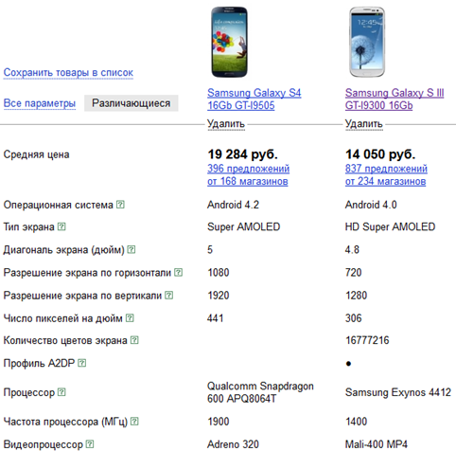
Рис. 7. Сравнение характеристик товаров в Яндекс.Маркете
Сайты отраслевых комплектующих
Для специализированного поиска по отраслям используется список заданных сайтов купли-продажи комплектующих (онлайн-аукционы и пр.). Для такого рода поиска используется сбор информации о выставленных на продажу/покупку запчастях, собирается база данных наименований. Как правило, не все выставленные товары содержат технические характеристики в описании, поэтому для их обнаружения с использованием собранной базы наименований комплектующих производится поиск при помощи внешних модулей (SiteSputnik, Avalanche). Примеры специализированных сайтов купли-продажи в области авиастроения представлен в табл. 1.

Табл. 1. Сайты купли-продажи авиакомплектуюших
http://www.vimzap.ru/ | http://www.avia-board.com/
http://www.reaa.ru/ | http://www.aviaway.ru/
http://avia-market.com/ | http://www.transportmm.ru/

Следует различать понятия «данные» и «информация». Данные – это представление информации в формализованном виде. Информация – это сведения о чем-либо, независимо от формы представления.
Результирующие данные являются совокупностью начальных данных и данных, собранных в ходе работы МАСД
http://www.tora-centre.ru/avl3.htm
http://sitesputnik.ru/
http://market.yandex.ru/

